

**MANUAL DE USUARIO**

**MOVIMIENTO PARABÓLICO**

**Realizado Por:**

Daniel Esteban Contreras Amado

Maicol Santiago Guerra Beltrán

**En Colaboración Con:**

Juan Paulo Salcedo Fontecha

Corporación Universitaria Minuto de Dios

Bogotá D.C Junio 05 de 2017

**TABLA DE CONTENIDO**

**1. EJECUCION PROGRAMA, 3**

**1.1 Archivo Movimiento Parabolico, 3**

**1.2 Introducción, 4**

**1.3 Botones, 5**

**1.3.1 Caso 1, 6**

**1.3.2 Caso 2, 8**

**1.3.3 Caso 3, 10**

**2. Bibliografía, 12**

**EJECUCIÓN PROGRAMA**

* 1. **Archivo Movimiento Parabolico.**

Primero se ejecuta el archivo que tiene como nombre Movimiento Parabólico.



* 1. **Introducción.**

En esta ventana se encuentran las fórmulas y recomendaciones para la interacción con el programa.



* 1. **Botones.**

En esta ventana se encuentran los botones que permitirán acceder a los diferentes tipos de movimiento parabólicos.

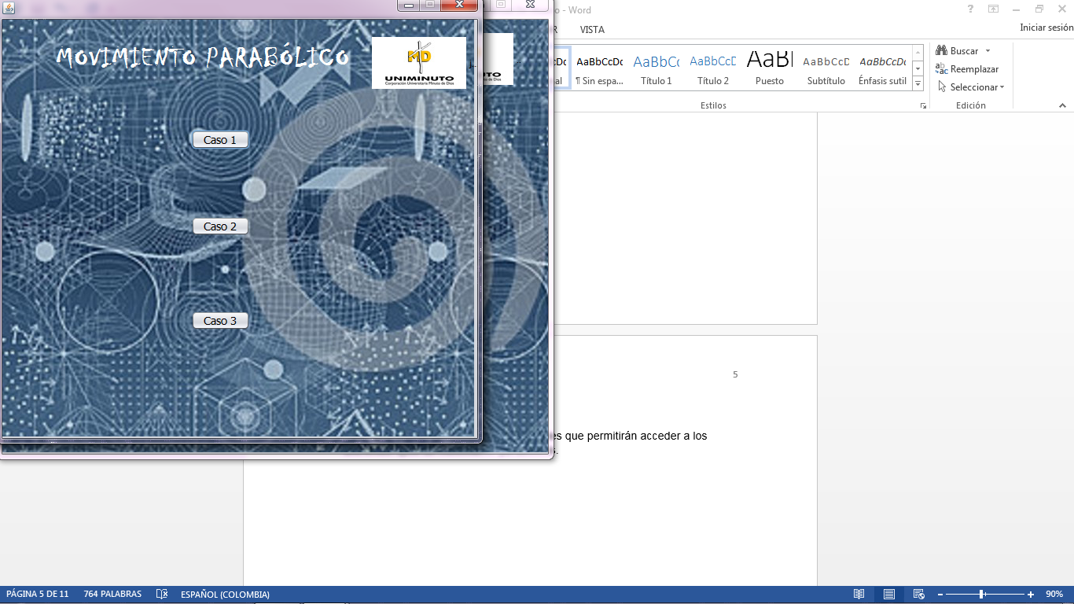

* + 1. **Caso 1:**
* Un estudiante de física lanza un birrete al aire con una velocidad inicial de 24,5 m/s formando un ángulo de 36,9° con la horizontal. Posteriormente, otro estudiante lo coge. Determine (a) el tiempo total que el birrete está en el aire y (b) la distancia total horizontal recorrida.

1. Hacemos y=0 y despejamos t.
$y=v_{0}t-\frac{1}{2}gt^{2}=t\left[v_{0y}-\frac{1}{2}gt\right]=0$

$$t=\frac{2v_{0y}}{g}$$

$v_{0y}=v_{0}\sin{θ}=\left(24,5\frac{m}{s}\right)\sin{36,9}°=14,7 m/s$

$$t=\frac{2v_{0y}}{g}=\frac{2*14,7 m/s}{9,81 m/s^{2}}=3,00 s$$

2. Utilizando el valor del tiempo (3,00 s) calcular la distancia total horizontal recorrida.



$x=v_{0x}t=(v_{0 }cos{θ t)=}\left(24,5\frac{m}{s}\right)\cos{36,9°\left(3,00 s\right)=58,8 m}$

*Ejercicio tomado del libro. (Física vol.1 de Tipler)*

*.*

En la siguiente imagen podemos corroborar los resultados obtenidos. Con ayuda del programa Movimiento Parabólico.



* + 1. **Caso 2.**

Un policía persigue a un consumado ladrón de joyas a través de los tejados de la ciudad. Ambos

Está corriendo a la velocidad de 5m/s cuando llegan a un espacio vacío entre dos edificios que tiene 4 m de anchura y un desnivel de 3m, tal como muestra la figura 3.30. El ladrón que tiene algunos conocimientos de física, salta a 5 m/s con una inclinación de 45° y salva el hueco con facilidad.

El policía nunca estudió física y piensa que lo mejor sería saltar con el máximo de velocidad horizontal. De modo que salta a 5 m/s horizontalmente.

1. ¿conseguirá salvar el obstáculo?

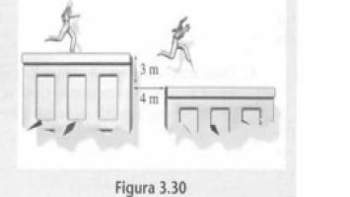

**PASOS**

(a)

1. Escribir Y(t) para el policía y calcular t cuando Y= -3m.
2. Determinar la distancia horizontal recorrida durante este tiempo.

**RESPUESTAS**



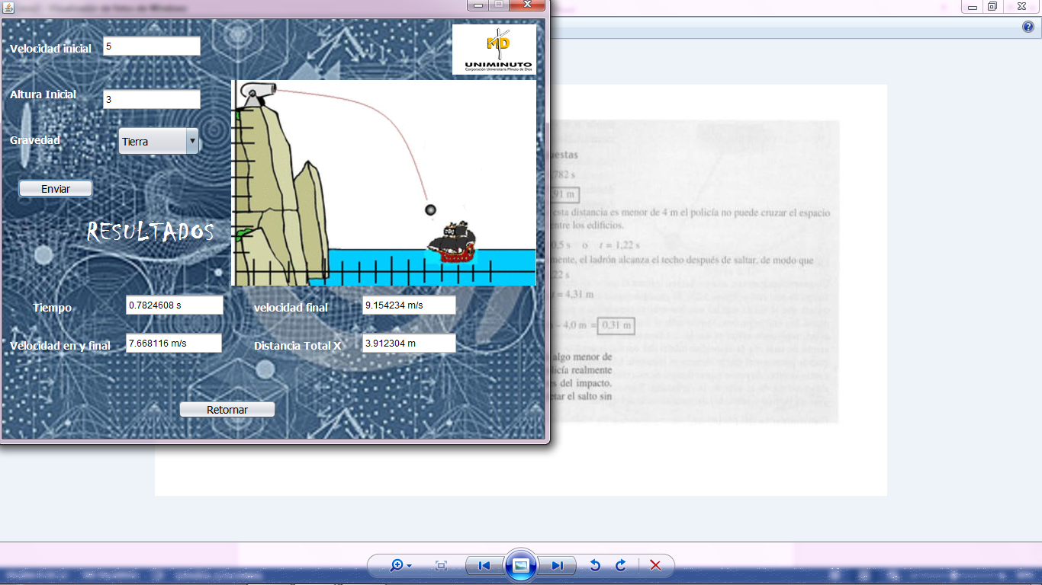

* + 1. **Caso 3**

Desde una ventana de un edificio situado a 20m del suelo se lanza una pelota con una velocidad de 15 m/s formando un ángulo de 60° con la horizontal. Determinar:

1. ¿Cuál es la altura máxima alcanzada?
2. ¿Calcular el tiempo en alzar el suelo y el alcance?

$$Vix=Vi*cosθ=15 m/s*\cos{60°=7,5 m/s}$$

$$Viy=Vi*senθ=15 m/s*\sin{60°=13 m/}s$$

$$tiempo=\frac{-13 m/s}{9.8 m/s^{2}}$$

$$tiempo=1.33 s$$

$$Altura Maxima=20+13*1.33-4,9*{\left(1,33\right)}^{2} =28.62m$$

$$Tiempo total=\frac{-13±\sqrt{{13}^{2}-4*-4,9*20}}{2*-4.9}$$

$${Tiempo total}_{1}=-1.08s$$

$${Tiempo total}_{2}=3.74s$$

$$Distancial Total=7.5\frac{m}{s}*3.74s=28.05m$$

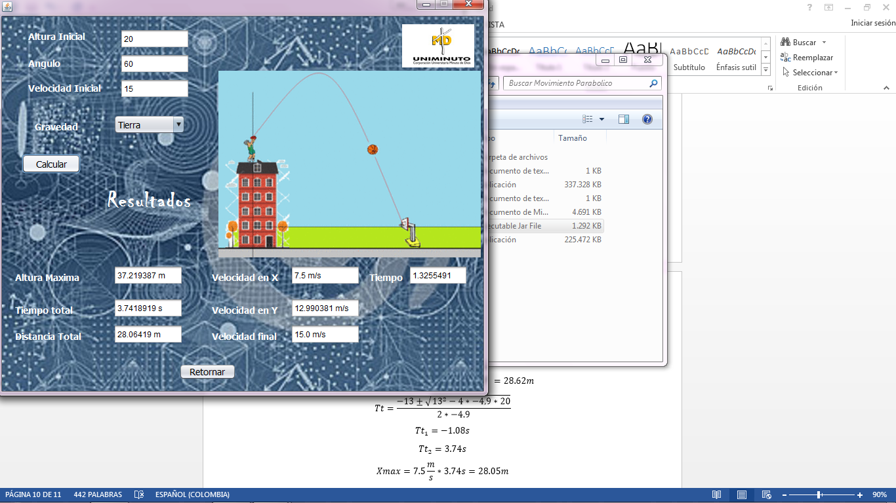

**2. BIBLIOGRAFIA**

* Todos los ejercicios y formulas fueron tomas del libro de física: Física. *Física vol.1 de Tipler.*